‘
COORDENADORIA DO ARQUIVO CENTRAL – CARC/ UFSC
PROCEDIMENTOS DE NORMALIZAÇÕES DA CARC
1. UTILIZAÇÃO DE ETIQUETA DE SINALIZAÇÃO – CAIXA - ARQUIVO
VERSÃO: 01

ABRANGÊNCIA: TODOS OS CAMPI– UFSC
PREENCHIMENTO DE CAMPOS DA ETIQUETA DE SINALIZAÇÃO DE CAIXA-ARQUIVO
01
(Nome/ Sigla)
(Nome/ Sigla)

ASSUNTO:

XXXX - XXXX

ABRANGÊNCIA: A

PRAZO DE GUARDA:

CAIXA: 01

02
03

04

05

06

07

08

  - Campo 1:
Para a identificação do Fundo Documental (Nome da instituição), utilizar o brasão horizontal, em preto e branco, com UFSC por extenso.
Arquivo disponível no site da Identidade Visual da UFSC.
Link: http://identidade.ufsc.br/versoes-do-brasao-para-fundos-claros/

  - Campo 2:
Nome e sigla do setor correspondente ao 1º nível hierárquico seguinte ao fundo documental (UFSC)
Ex:
Secretaria de Gestão de Pessoas /SEGESP ;
Pró-Reitoria de Administração/PROAD;
Centro de Ciências Jurídicas/ CCJ..

  - Campo 3:
Nome e sigla da unidade geradora da documentação que está arquivada na caixa-arquivo.
Ex: Deptº de Administração de Pessoal/DAP

  - Campo 4:
Código e assunto dos documentos agrupados sob um mesmo tema.

Instruções para identificar o código e assunto correspondente aos documentos:

1.4.1 - Atividades-meio:

São documentos referentes ás atividades de apoio à consecução das atividades institucionais.
Ex: Documentos da área de pessoal, orçamento e finanças, patrimônio, administração geral, organização e funcionamento, material entre outros.

Acesse os links abaixo no site da Carc:

Tabela Temporalidade de Atividades-Meio da UFSC:

http://notes.ufsc.br/aplic/temporalidade.nsf

Classificação, Temporalidade e Destinação de Documentos de Arquivo relativos às atividades-meio da Administração Pública

http://www.conarq.arquivonacional.gov.br/Media/resolucao_14.pdf

Ex:
003 – RELATÓRIOS DE ATIVIDADES
051.12 – PROPOSTA ORÇAMENTÁRIA

1.4.2 Atividades-fim:

São documentos gerados em decorrência da finalidade para a qual a Instituição foi criada.

Ex: Documentos referentes a: Ensino Superior, Pesquisa, Extensão, entre outros.

Acesse os links abaixo no site da Carc:

Tabela de Temporalidade e Destinação de documentos de arquivo relativos à atividade-fim das Instituições Federais de Ensino Superior – IFES

http://arquivocentral.ufsc.br/files/2011/05/Tabela-de-Temporalidade-e-Destina%C3%A7%C3%A3o-Atividade-Fim-das-IFES.pdf
Apresentação e Metodologia
http://www.siga.arquivonacional.gov.br/media/ifes_codigo_e_tabela_temporalidade/portaria_n0922011_apresentacao_e_metodologia.pdf

Índice de Descritores

http://www.siga.arquivonacional.gov.br/media/ifes_codigo_e_tabela_temporalidade/portaria_n0922011_indice.pdf
http://www.siga.arquivonacional.gov.br/media/ifes_codigo_e_tabela_temporalidade/portaria_n0922011_codigo_de_classificacao_de_documentos_.pdf

Importante:

Preencher o nº do código em negrito, e assunto em caixa alta.
Caso o assunto não esteja contemplado no código de classificação consultar o Arquivo Central através do e-mail arquivocentral@ufsc.br .

Ex:
122.1 – ESTRUTURA DO CURRÍCULO
125.21 – MATRÍCULA.REGISTRO

  - Campo 5:
Se necessário, utilize este espaço para especificar a delimitação da ordenação interna dos documentos arquivados na caixa arquivo e sua forma de recuperação.

Ex:

Ordem alfabética:

Notação simples: A – F = (leia-se, documentos de A a F)

Notação Composta: Ab – Am (leia-se , de Abílio a Amélia)

Ordem numérica

1 – 100 – (ex: matrícula 1 - 100)

001239/2008-15 –007535/2008-20 (limites de numeração dos processos – ordenados em ordem crescente)

Cronológica
Abril – Maio (documentos de Abril a Maio)

10/04/2000 – 10/05/2000

  - Campo 6:
Período de abrangência dos documentos especificado em anos.
Utilizar formato: 19__ A 19__.
Ex:
1999 A 2001

  - Campo 7:
Prazo de Guarda:
Refere-se ao tempo necessário para arquivamento dos documentos, visando atender às necessidades da administração que os gerou, mencionado preferencialmente em anos.

Instruções para identificar o prazo de guarda dos documentos:

1.7.1-Atividade- Meio:

Tabela Temporalidade de Atividades-Meio da UFSC:

http://notes.ufsc.br/aplic/temporalidade.nsf

1.7.2 -Atividade-Fim:

Tabela de temporalidade e destinação de documentos de arquivo relativo às atividades-fim das instituições federais de ensino superior – IFES

http://arquivocentral.ufsc.br/files/2011/05/Tabela-de-Temporalidade-e-Destina%C3%A7%C3%A3o-Atividade-Fim-das-IFES.pdf

  - Campo 8:
Caixa: Numeração sequencial da caixa.
Utilize formato 00.

Ex:
Caixa: 01

Observação :
1)A fonte utilizada está de acordo com o Manual de Identidade Visual da UFSC – http://identidade.ufsc.br/identidade-visual/
Fonte: Verdana tamanho: 12
É importante seguir todos os dimensionamentos da etiqueta
(tamanho, fontes ) de forma que as mesmas estejam de acordo com as normativas de gestão documental da Coordenadoria do Arquivo Central da UFSC.

2)Recomendamos preferencialmente cola marca Cascorez.

3)Ao montar a caixa-arquivo, recorte as abas que impedem a ventilação das mesmas (conforme foto).

4) Observar o lado de abertura da caixa-arquivo– da esquerda para direita – (conforme foto).

5)Recomendamos a utilização de caixa-arquivo modelo poliondas e com a seguinte orientação de cores:

Verde: Centros de Ensino
Cinza: Pró-Reitorias, Procuradoria, Gabinete da Reitoria e Agecom
Vermelho: Secretarias

Abertura da caixa da esquerda para direita

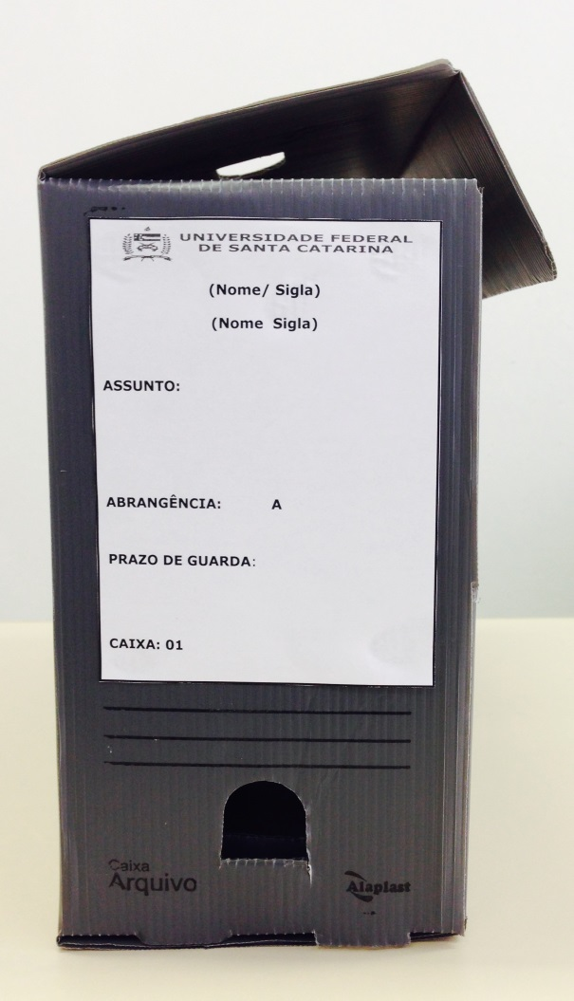
Retirar todas as abas que estejam impedindo a ventilação da caixa.
As mesmas estão localizadas nas partes frontais e na tampa da caixa-arquivo.

Qualquer dúvida quanto ao preenchimento de campos que não tenham sido atendidas por este procedimento, contatar através do e-mail: arquivocentral@contato.ufsc.br

Florianópolis, julho de 2015.

